Besucherregistrierung  für die städtischen Bäder | 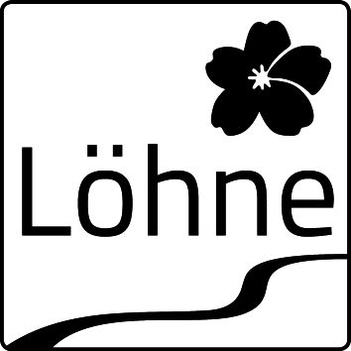  Stadt Löhne  Der Bürgermeister  Sportamt
Sehr geehrte Damen und Herren,

zum Schutz und einer möglichst schnellen Nachverfolgbarkeit möglicher Infektionsketten mit dem Covid-19-Virus sind wir verpflichtet, Ihre Anwesenheit in unseren Bädern zu dokumentieren. Die Daten verbleiben intern und werden nur auf Anfrage seitens der Gesundheitsbehörde an diese übermittelt. Für Zwecke des Infektionsschutzgesetzes sehen die aktuell geltenden Rechtsvorschriften Auskunftsverpflichtungen unsererseits gegenüber den zuständigen Gesundheitsbehörden vor.

Ja, ich bin damit einverstanden, dass meine Kontaktdaten (Name/Vorname, Adresse, Datum und Zeitpunkt des Badbesuchs) zum Zweck der Nachverfolgbarkeit der Infektionskette gespeichert werden.

Ich versichere, dass ich keine Symptome einer Atemwegsinfektion aufweise.

Mir ist klar, dass diese Einwilligung freiwillig ist und ich das Schwimmbad nur nutzen kann, wenn das Einverständnis in die Dokumentation erteilt wurde.

___________________________________________________________
Ort, Datum, Unterschrift

***********************************************************************************************************************************************
Ihre Kontaktdaten (Bitte angeben!)

Vorname/Name | Anschrift | E-Mail-Adresse | Telefonnummer

***********************************************************************************************************************************************

Angaben zum Badbesuch (wird vom Personal ausgefüllt!)

Datum | Zeitfenster

